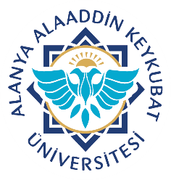  Alanya Alaaddin Keykubat Üniversitesi  Diş Hekimliği Uygulama Ve Araştırma Merkezi  Kullanımı Uygun Olmayan Malzemelerin Sterilizasyon Ünitesine İadesi | Doküman No. | SSH.FR.16
 | Yayın Tarihi | 22.05.2019
 | Revizyon Tarihi | 05.11.2021
 | Revizyon No. | 1
 | Sayfa No. | 1/1

TARİH/SAAT | MALZEME ADI | İADE NEDENİ  (paketin delinmesi, indikatörsüz olması vb.) | TESLİM EDEN KİŞİ | TESLİM ALAN KİŞİ

